JDK安装配置

- 说明
非常感谢您选择SHOP++软件，希望我们的产品和服务能带给您一个安全、高效、强大的电子商务解决方案。本文档为SHOP++参考资料，详细讲解了JDK的安装配置方法，以方便用户更好的安装和使用SHOP++软件，若您在SHOP++软件使用过程中遇到任何问题，欢迎访问SHOP++网站。
本文档仅供参考使用，请您根据实际情况进行相关操作。对于任何第三方产品和服务SHOP++不提供任何担保和认可，也不承担或负有任何责任。

SHOP++官方网站：http://www.shopxx.net
SHOP++交流论坛：http://bbs.shopxx.net

- 运行环境
Windows 7_x32
JDK 1.6.0_45_x32

- JDK安装配置
- 运行jdk-6u45-windows-i586.exe安装文件，点击“下一步”，如下图所示：
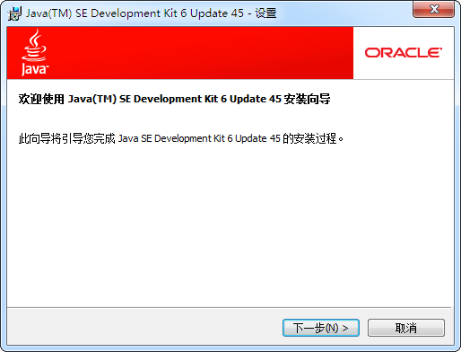

- 选择需要安装的功能并设置安装路径（“开发工具”必须安装），点击“下一步”，如下图所示：
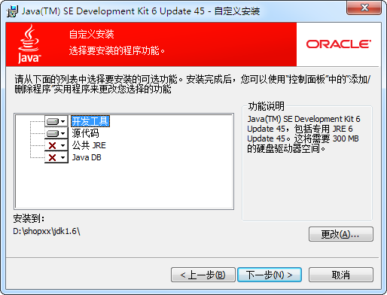

- 等待JDK安装完成，如下图所示：
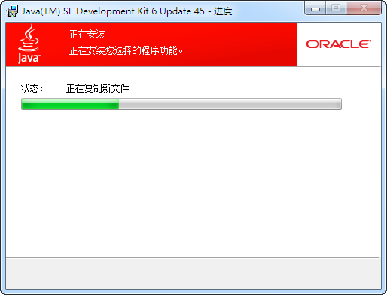

- JDK安装成功，如下图所示：
